SKRoot(Pro) 模块开发指南
- SKRoot模块介绍
SKRoot(Pro) 模块开发风格接近 Linux 内核模块，简单易上手。主要具备以下三大核心优势：
1. 双态切换执行： 支持用户态（EL0）与内核态（EL1）之间自由切换执行。通过SDK 接口可以直接读写内核内存、调用内核函数。
2. 一次编译，全线通用： 内核偏移由SDK统一封装提供，一次编译即可跨所有内核通用（Linux 3.10 ~ 6.18环境）。
3. 自研内核Hook框架： 0 性能损耗、无侧信道痕迹。提供安全、隐蔽的内核Hook能力。
- SKRoot模块运行原理
  - 模块整体架构
    - SKRoot 模块本质上是一个运行于 Android 用户态（EL0） 的动态链接库。通过静态链接 SKRoot SDK，能获得访问内核的接口，从而建立了一条用户态程序与内核态之间的交互通道
  - 模块加载流程
    - SKRoot 模块以 Android JNI .so 动态库形式存在，由Root 权限进程通过dlopen() 动态加载。
      - 开机自启动方式：模块会在系统启动早期阶段，在 zygote64 启动前完成加载。
      - 现场漏洞提权方式：系统启动完成后，通过 CVE 漏洞等方式在运行环境中获取 Root 权限，并在获得权限后开始加载模块。
    - 加载完成后，SKRoot 模块仍然运行于 Android 用户态（EL0），其执行环境与普通用户态动态库类似。
- 基础能力
  - 用户层Root权限代码执行
  - 读写内核内存
  - 执行内核态代码
  - 调用内核函数
  - 安装内核Hook
- 内核偏移与跨内核适配
  - 跨内核偏移获取（包含结构体内偏移）
  - 跨内核物理地址计算
  - 跨内核函数调用

- SDK 头文件接口说明
  - 基础接口说明
序号 | 头文件 | 说明
1 | kernel_module_kit_umbrella.h | 一键包含全部头文件。
2 | module_base_kernel_mem.h | 读写内核内存
3 | module_base_kernel_func_executor.h | 执行内核态代码
4 | module_base_kernel_func_hook.h | 安装内核Hook
5 | module_base_kernel_symbol_kaddr.h | 查找内核符号地址
6 | module_base_kernel_export_symbol.h | 内核导出符号调用封装
7 | module_base_kernel_string_ops.h | 内核字符串与内存操作封装
8 | module_base_kernel_btf_resolver.h | 内核 BTF 解析器（动态偏移补全）
9 | module_base_disk_storage.h | 磁盘持久化存储
10 | module_descriptor.h | 模块名片信息
11 | module_web_ui_http_handler.h | 模块Web管理页面基类
12 | module_base_install_callback.h | 模块安装与卸载回调
13 | module_base_change_status.h | 模块动态修改描述

  - 跨内核偏移接口说明
子文件夹名称 | kernel_offsets/
结构体偏移头文件 | address_space.h  block_device.h  cred.h  dentry.h  fdtable.h  file.h  file_operations.h  file_struct.h  gendisk.h  inode.h  inode_operations.h  miscdevice.h  mm_struct.h  page.h  proc_ops.h  pte_fn_t.h  renamedata.h  seq_file.h  seq_operations.h  super_block.h  task_struct.h  vm_area_struct.h  kstat.h
*跨内核偏移获取手段：通过“用户层旁敲侧击佐证 + 内核结构模型相似度打分”实现，并非使用ebpf等内核接口。
*支持跨机型、跨内核（Linux3.10~6.18）。

- 演示工程。
  - 开发基础：首个 SKRoot 模块
    - 引入核心头文件 kernel_module_kit_umbrella.h
    - 实现模块入口skroot_module_main 与模块名片
  - Hello World演示
源码路径：testModule/module_hello_world
  - 内置 WebUI 演示
源码路径：testModule/module_web_ui_example目录
  - 安装/卸载回调演示
源码路径：testModule/ module_install_uninstall_cb_demo目录
  - URL 配置更新演示
源码路径：testModule/ module_update_demo目录
  - 系统文件伪造演示
源码路径：testModule/ module_fake_system_file目录

- 编译环境。
  - 需要Android NDK 26d及以上。
  - 演示Windows编译Hello World工程。
    - 打开cmd，输入cd /d C:\xxx\testModule\module_hello_world\jni回车
    - 再输入C:\xxx\android-ndk-r26d\ndk-build.cmd回车，即编译完成。
以上需自行替换为实际路径。
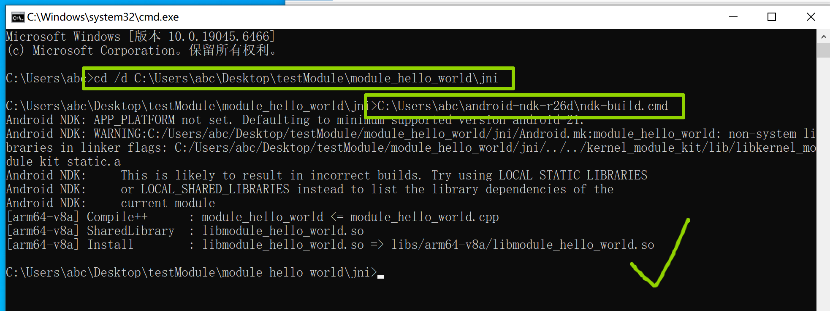
- 打包一个简单的SKRoot模块。
  - 使用 Android NDK 编译生成 .so 文件，并将其打包为 ZIP 压缩文件，即可得到一个 SKRoot 模块。
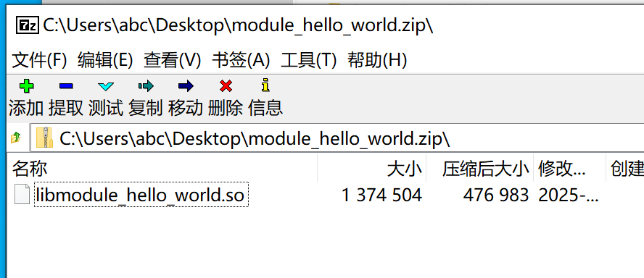
参考项目：module_hello_world
- 打包一个具有WebUI页面的SKRoot模块。
  - 方法1：新建wwwroot文件夹并在里面放入网页资源文件，首页命名为index.html，然后将wwwroot文件夹一起打包进ZIP压缩包。
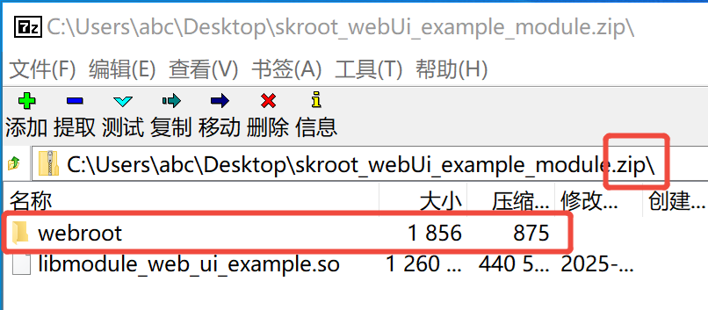
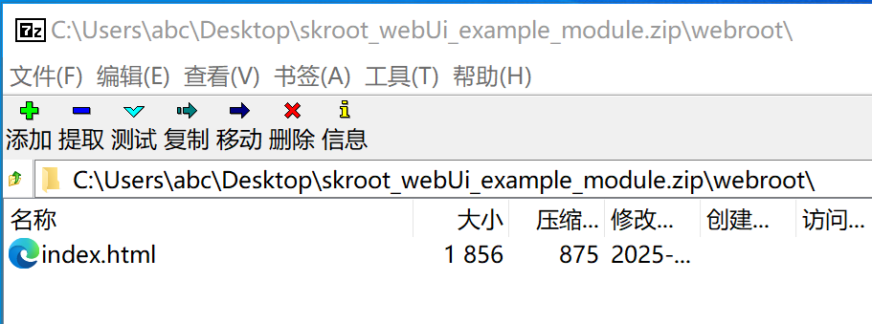
  - 方法2：在源码处的“模块名片”添加SKROOT_MODULE_WEB_UI，并填入HTTP回调响应类。
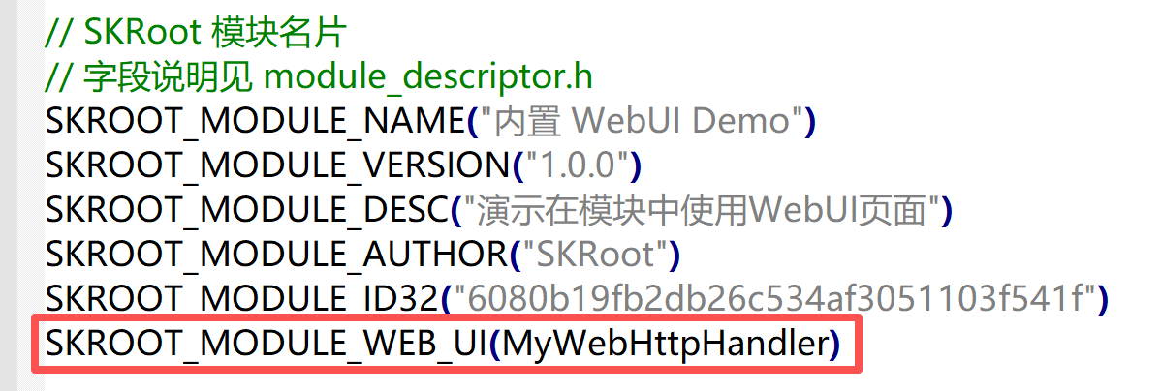
两种实现方法可并存。参考项目： module_web_ui_example
- 打包一个附带资源文件的SKRoot模块。
  - 相关文件可直接随 ZIP 模块包一起打包。模块安装时，框架会自动释放文件到模块运行目录，并统一设置为可读、可写、可执行权限（0777）。
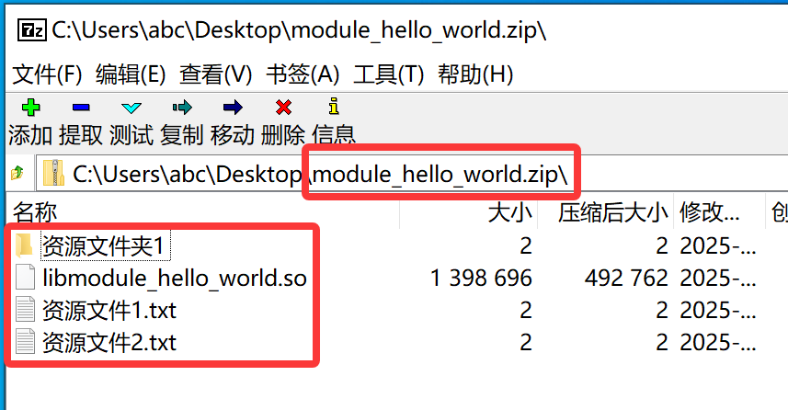
  - 在编程中，入口skroot_module_main处使用module_private_dir变量即可访问此资源目录。
